- Abre el Microsoft Publisher.
- Vamos a crear una revista, para ello selecciona boletines, otoño:
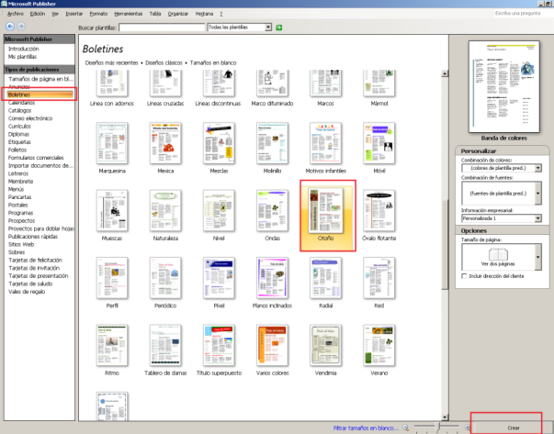

- Pon la fecha actual y modifica el título “la Gaceta de las TIC” y pon tu nombre donde pone Volumen 1 número 1.
Cambia también la imagen por tic.jpg y cambia la combinación de colores a Lila, quedará así:

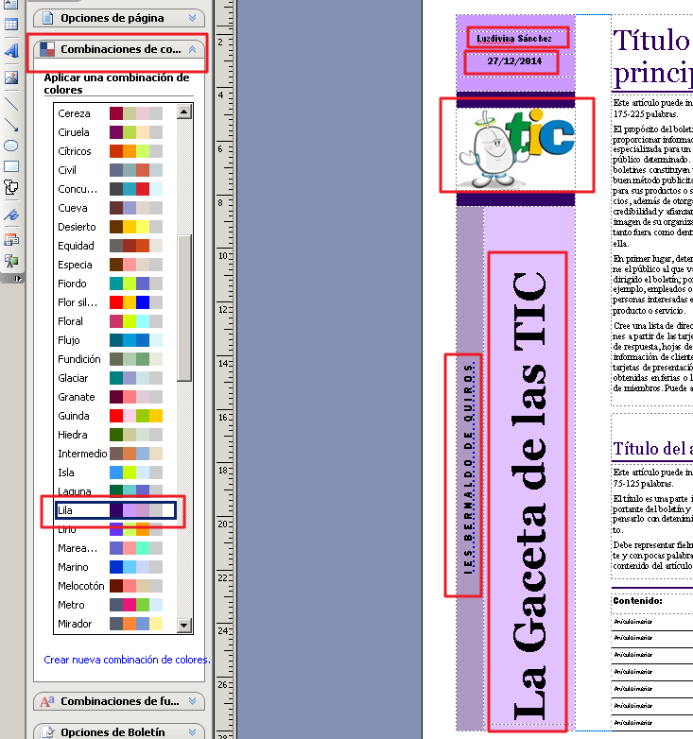

Para poner IES Río Nora, Pola de Siero ( en la imagen aparece IES Bernaldo de Quirós,Mieres), si no aparece, deberás cambiar la información empresarial, recuerda:
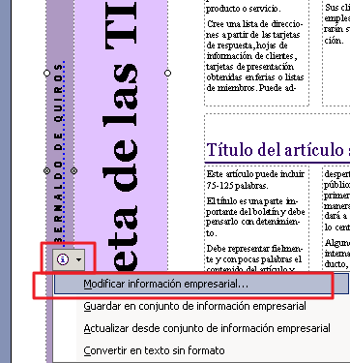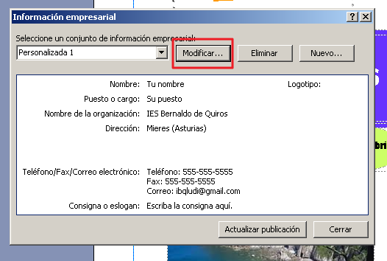
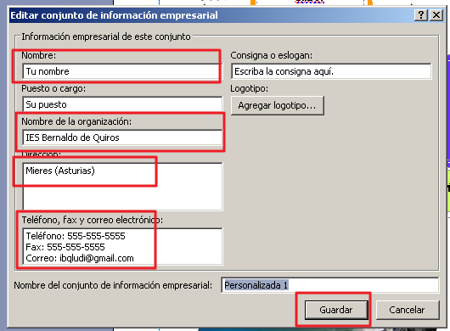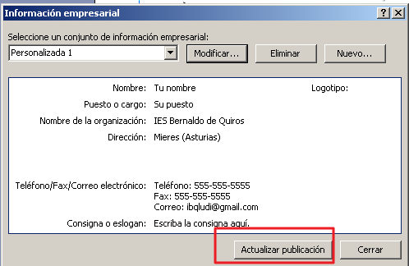

- Vamos a modificar ahora el cuerpo de los artículos. El primer título que vamos a poner es:¿Qué es Web 2.0? y copiamos en el cuerpo del artículo el texto del archivo de Word web20 que puedes y eliminamos la imagen para insertar la imagen web20.jpg. Después la mueves hacia el centro de artículo para que quede así
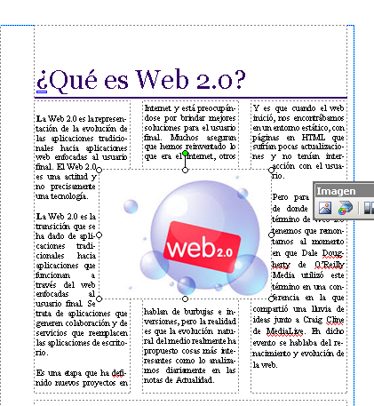

- En el recuadro de puntos de interés especial, escribe el siguiente texto: “La Web 2.0 es la representación de la evolución de las aplicaciones tradicionales hacia aplicaciones web enfocadas al usuario final. El Web 2.0 es una actitud y no precisamente una tecnología”. Quedará

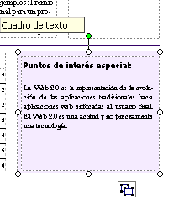
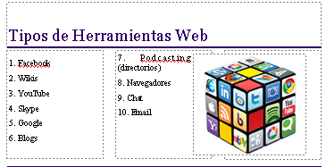
- En el segundo artículo por el título Tipos de Herramientas Web y escribe la siguiente lista y añade la imagen herramientas. Modifica el tamaño de la imagen y el interlineado del texto para que quede así:
1. Facebook
2. Wikis
3. YouTube
4. Skype
5. Google
6. Blogs
7. Podcasting (directorios)
8. Navegadores
9. Chat
10. Email

El cuadro de contenido lo vamos a dejar para el final puesto que el publisher no es capaz de insertar una tabla de contenido automáticamente, como hace el Word, y deberemos hacerla manualmente.

Por tanto la primera página quedará de momento así:
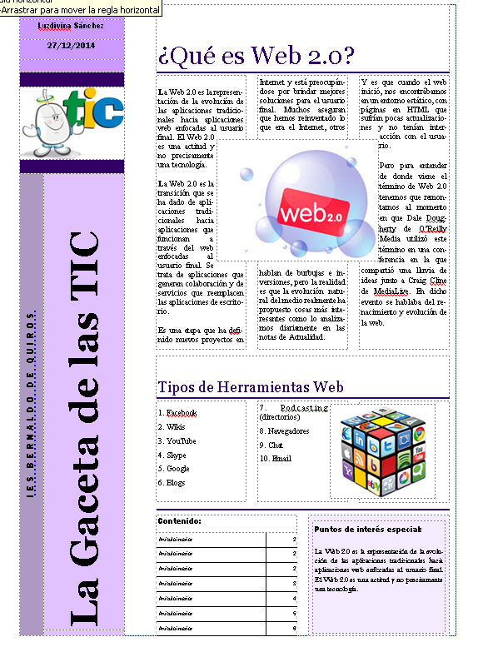
- Para realizar el artículo 3, pon el título ¿Qué son herramientas web? Y copia el texto del documento de Word articulo 3 , elimina la imagen e inserta la imagen herramientas2 . Sube el cuadro de texto resaltado del artículo siguiente y colócalo al final de este con el siguiente texto en cursiva:” Las redes sociales y otras herramientas web 2.0 son cada vez más utilizadas para la distribución de resultados de la investigación”.
Modifica tamaños y posiciones para que quede de la siguiente manera:

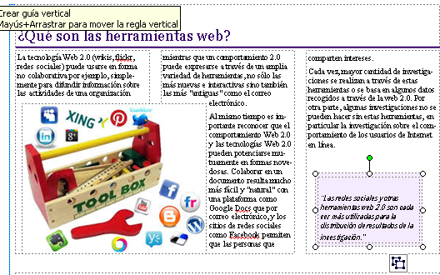

- El artículo 4 deberá quedar así, con el texto que está en la carpeta adjunta:
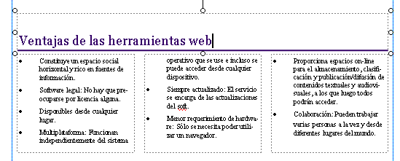

- Al insertar el texto del artículo 5, como es muy extenso Publisher pedirá confirmación para ajustarlo a los cuadros siguientes, le pondremos Si:
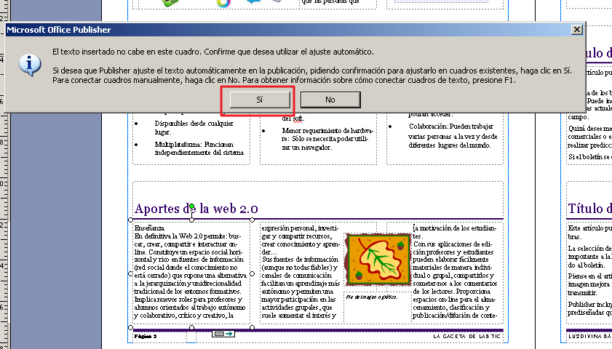
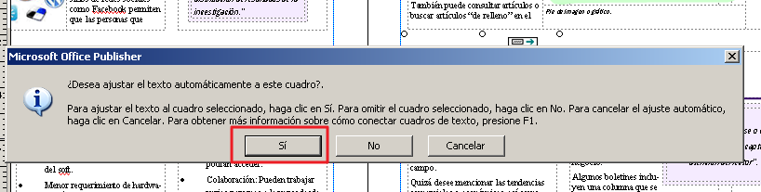

Vemos como el texto ha sido distribuido en el espacio de los dos artículos:
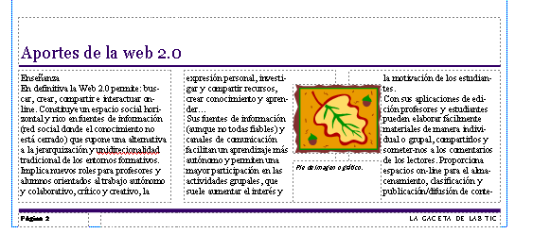
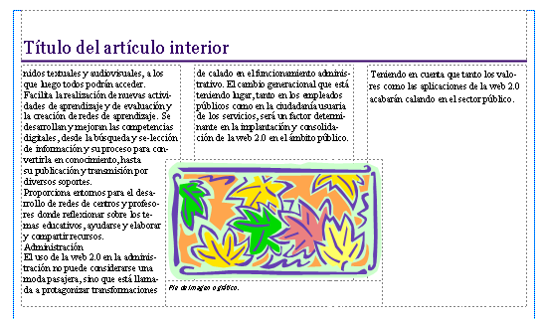
Pon el título del artículo 5 “Aportes de la Web 2.0” y quita el texto del artículo 6.
Selecciona todo el texto del artículo y pon espacio interlineal 1, justificado y espacio después de los párrafos:
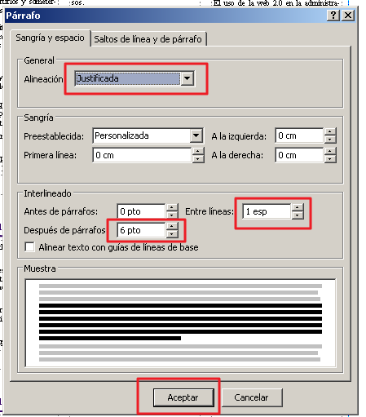
Pon las palabras Enseñanza y Administración en negrita, cursiva y tamaño 16
Elimina las imágenes e inserta en cada uno de los artículos aportes1 y aportes 2 y alínealas para queden de la siguiente manera:
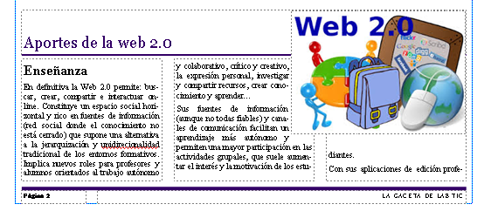
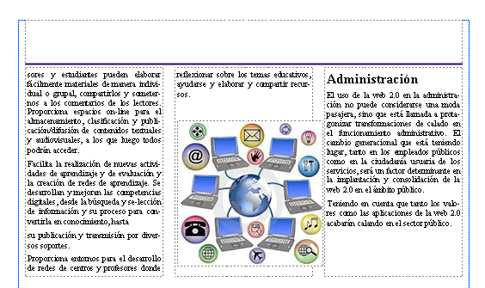

- El artículo 6 con las imágenes cola y contenidos y el recuadro de texto “La cola larga o “long tail” de contenidos; hoy en día, se ha ampliado considerablemente con la evolución y revolución de la Web 2.0.”, deberá quedar así:
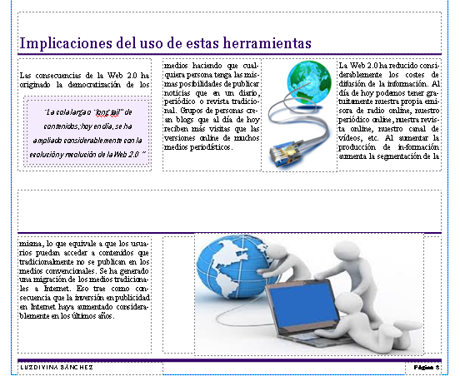
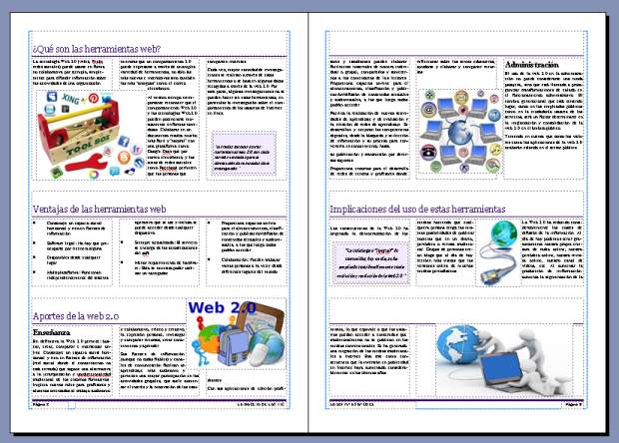

- Pasaremos ahora a la última hoja, en la que vamos a poner la información institucional. Primero carga el logo.gif .

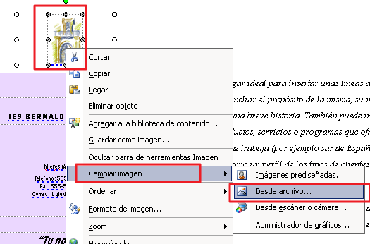

Pon la información del centro y tu nombre
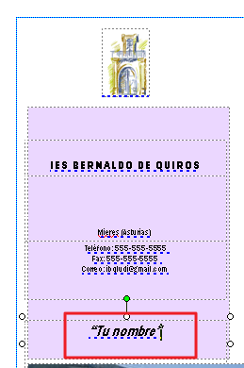

Y copia el texto siguiente en el recuadro de la descripción:

El IES Río Nora es un centro de Educación Secundaria comprometido con la comunidad del Concejo de Siero en la tarea de la formación y educación de sus jóvenes. Para cumplir con este cometido, nos basamos en los siguientes principios.
MISIÓN
Nuestra misión en el entorno social del Concejo de Siero consiste en dar a los jovenes una educación integral compuesta de una base cultural y de conocimientos abierta hacia el mundo, unos valores de respeto hacia las personas y hacia su hábitat cercano, y unas destrezas que les permitan abrirse camino hacia nuevos estudios o hacia el mercado de trabajo.
VISIÓN
El IES Río Nora pretende ser un centro donde unas óptimas condiciones de ambiente educativo y una organización fuertemente coordinada, permitan obtener el máximo resultado de las potencialidades de nuestro alumnado, con un espíritu de trabajo basado en la mejora continua y una elevada interacción con las familias como primeros beneficiarios de nuestra actividad.

VALORES
El servicio educativo que presta el IES Río Nora a la comunidad del Concejo de Siero tiene sus bases en la profesionalidad de nuestro profesorado y demás personal, un alto nivel de eficacia en la comunicación interna, una clara vocación por la participación activa de las familias y un importante sentido de la calidad unida a la equidad.

Selecciónalo y pon estilo de texto principal y justifícalo:

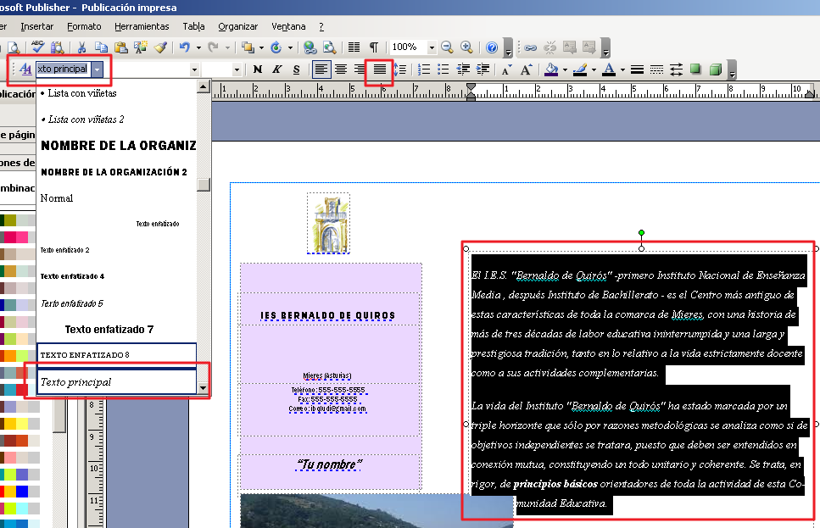
Quita el recuadro web de ejemplo e inserta la foto del ies y ajusta su tamaño para que quede así (Recuerda que las pantallas capturadas son de otro instituto):

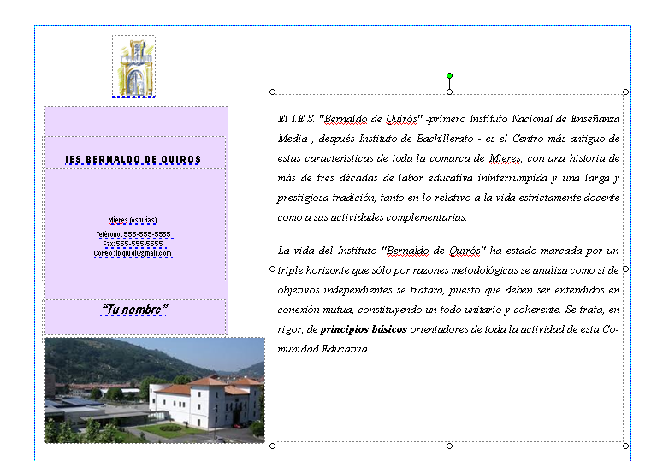

Vamos a cambiar de posición toda esta información para que esté al final de la publicación, para ello eliminamos el artículo posterior, seleccionamos todos los elementos y los borramos.
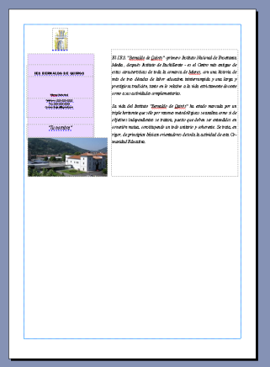

Luego con la letra mayúscula presionada vamos haciendo clic en todos los elementos de la información institucional para agruparlos en Organizar agrupar:

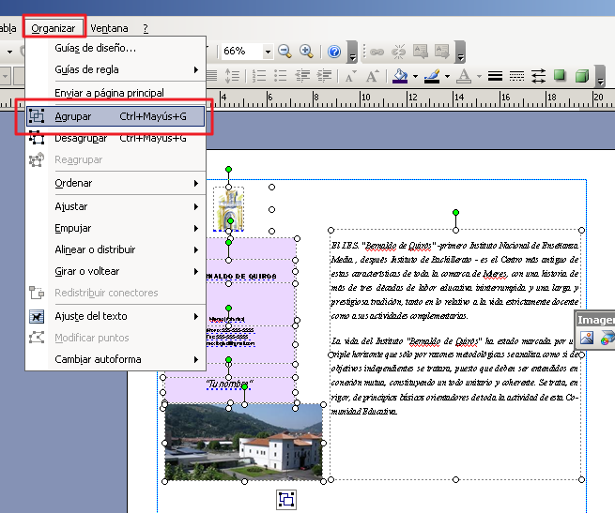

Una vez realizado ya podemos mover todo el bloque y alinearlo en la parte inferior:
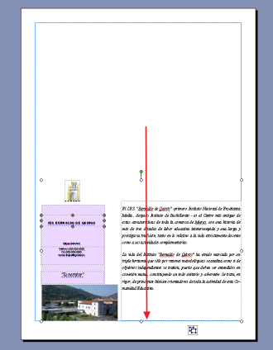

- Vamos a rellenar el espacio con el último artículo que lleva una reseña histórica, para ello
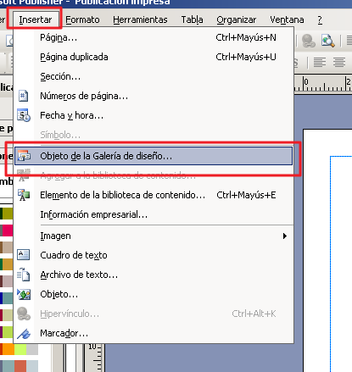
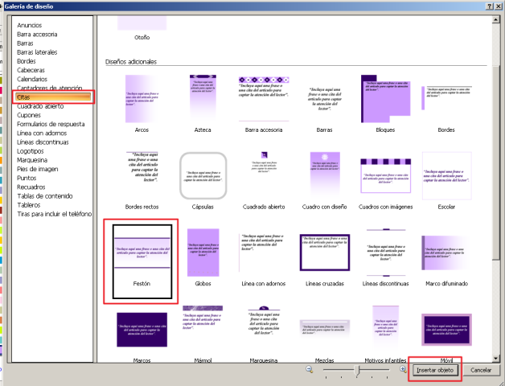
Modificamos el tamaño y lo colocamos en el esquina superior derecha:
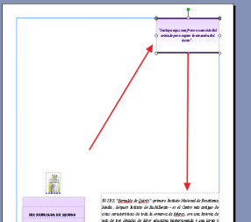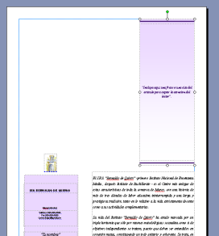
Copiamos el texto siguiente dentro de la cita:

BREVE RECORRIDO DESDE LA WEB 1.0 HASTA LA ACTUALIDAD.
Esta gran línea del tiempo se lanzá en los 80-90 empezando por FTP, IRC, E-mail y USENET. Luego recorre por lo que se llama la Web 1.0, donde llegaban tecnologías y plataformas nuevas como JAVA, Flash, HTML, XML, etc.
Un poco más en la historia de Internet tenemos la gran Web 2.0 donde tenemos tecnológias AJAX, sindicación RSS y ATOM. Con un poco de imaginación se describen dos nuevas etapas llamadas Web 3.0 y 4.0, bajo el nombre de WebOS y los almacenamientos en la NUBE.

Lo seleccionamos y ponemos estilo de texto principal y lo justificamos:
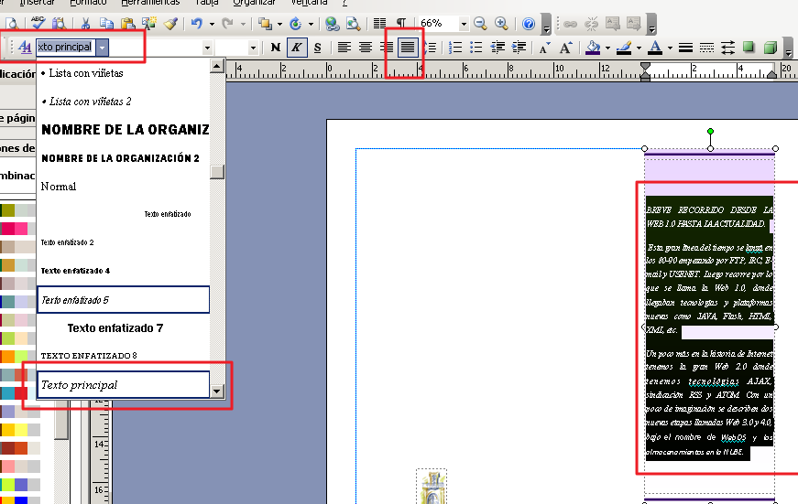
Ajustamos el tamaño del cuadro de texto y por último insertamos la imagen línea histórica para que quede:
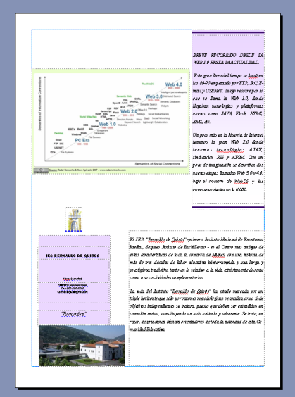
- Por último vamos a rellenar la tabla de contenido de la primera hoja:
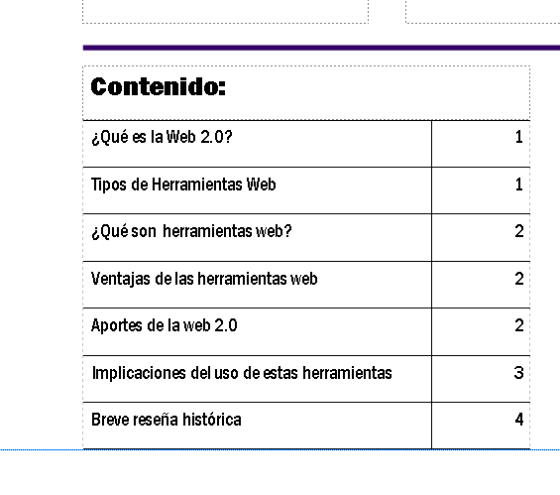
Para ver como quedaría la impresión del documento:
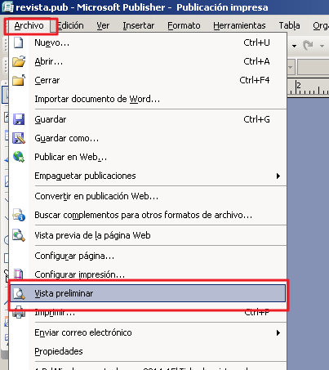

Como ves desaparecen las líneas guía y el aspecto es bastante profesional.
Para pasar las hojas de forma individual:
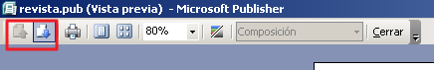
Y para ver varias páginas:

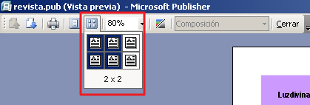

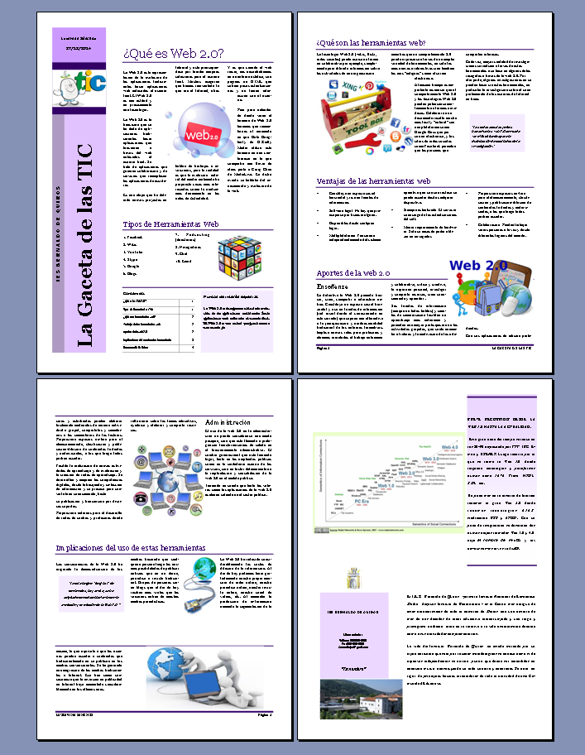
- Guarda el trabajo con el nombre gaceta de tu nombre para posteriormente envíarlo a la profesora por e-mail.
- Por último realiza una publicación tipo revista o periódico con la plantilla que mas te guste, con al menos 4 páginas y 4 artículos, con imágenes y textos resaltados. Puedes buscar los artículos en Internet. Guárdalo con el nombre periódico de tu nombre y envíalo, junto con el archivo gaceta, a la profesora por e-mail a inforionora@gmail.com (son dos archivos).

